INFORME DE FISCALIZACIÓN AMBIENTAL

INSPECCIÓN AMBIENTAL

AGRÍCOLA Y FRUTÍCOLA VENETO LTDA. - PLANTEL DE CERDOS SANTA JOSEFINA

DFZ-2014-7608-VIII-NE-IA

 | Nombre | Firma
Aprobado | Juan Eduardo Johnson
Revisado | Verónica González D.
Elaborado | Elizabeth Sepúlveda E.

Tabla de Contenidos

1. RESUMEN. 3
2. IDENTIFICACIÓN DEL PROYECTO, ACTIVIDAD O FUENTE FISCALIZADA 4
3. LOCALIZACIÓN DEL PROYECTO 5
4. MOTIVO DE LA ACTIVIDAD DE FISCALIZACIÓN 6
5. MATERIA ESPECÍFICA OBJETO DE LA FISCALIZACIÓN 6
6. INSTRUMENTOS DE GESTIÓN AMBIENTAL QUE REGULAN LA ACTIVIDAD FISCALIZADA 6
7. HECHOS CONSTATADOS 7
8. OTROS HECHOS 11
9. CONCLUSIONES 22
10. ANEXOS 25

RESUMEN.

El presente documento da cuenta de las actividades de fiscalización ambiental realizadas por la Superintendencia de Servicios Sanitarios (SISS) de la región del Bio Bío al proyecto plantel de cerdo Santa Josefina de Agrícola y Frutícola Veneto Ltda., los días 16 de octubre de 2013 y 30 de julio de 2014. Los antecedentes de dichas inspecciones fueron entregados a la Superintendencia del Medio Ambiente mediante los Ordinarios SISS N° 4165 del 04 de noviembre de 2013, y N° 3755 del 10 de octubre de 2014, lo que sumado al examen de información realizado por esta Superintendencia, ha tenido como finalidad verificar el estado de conformidad respecto a los instrumentos de gestión ambiental vinculados a la operación del proyecto, en particular, la norma de emisión D.S. N° 90/2000 MINSEGPRES.

El proyecto, actualmente en operación, consiste en un plantel de cerdos. El proyecto, junto con su sistema de tratamiento de Residuos industriales Líquidos (Riles) fueron aprobados ambientalmente por la Resolución Exenta N°151/2007 de la Comisión Regional del Medio Ambiente, Región del Bio Bio, la que fue revocada mediante la Resolución Exenta N°295, del 21 de diciembre de 2012, de la Comisión de Evaluación Comisión de Evaluación Región del Bio Bio.

El titular ha presentado consulta de pertinencia, resuelta mediante Resolución Exenta N° 496/2012 del Servicio de Evaluación Ambiental (SEA), región del Bio Bío, la que dio origen a la presentación de una nueva Declaración de Impacto Ambiental el 12 de abril de 2013, denominada “Plantel de cerdos Santa Josefina de Agrícola y Frutícola Veneto Ltda.”, mediante la cual modifica tanto la capacidad productiva del plantel, como el sistema de tratamiento de Riles. Este último proyecto fue rechazado mediante Resolución Exenta N° 425, del 29 de octubre de 2014, de la Comisión de Evaluación Región del Bio Bio.

De igual modo, el proyecto cuenta con Programa de Monitoreo para la disposición de Riles mediante descarga en aguas continentales superficiales, para cumplimiento del D.S. N°90/2000 MINSEGPRES, según Resolución Exenta N°1918/2009 de la SISS.

Las actividades de inspección tuvieron como objeto verificar estado del proyecto en relación a la norma de emisión D.S. N°90/2000 MINSEGPRES, para lo cual se visitó las instalaciones de la Planta de Tratamiento de Riles.

Entre los principales Hallazgos constatados tras las actividades de inspección, en conjunto con la posterior revisión de los antecedentes, se detectó que Agrícola y Frutícola Veneto Ltda. se mantiene ejecutando las acciones que dieron origen a la revocación de la RCA N° 151/2007, además de no haber implementado las acciones exigidas en la Resolución Exenta N° 295/2012 que revocó a la RCA, pues opera un sistema de disposición de riles distinto al autorizado, por lo menos desde el año 2008, teniendo esto como consecuencia la afectación a suelo y las napas subterráneas presente en el predio del proyecto.

Por otra parte, el sistema no autorizado de disposición de riles que mantiene el titular, esto es laguna o piscina artificial sin impermeabilización basal, se configura como condición para que el titular dé cumplimiento al D.S N°46/2002, toda vez que se trata de una obra de infiltración de riles, sin estar a la fecha dando cumplimiento al mencionado decreto.

Cabe mencionar que la instalación ha sido sujeto de fiscalizaciones previa por parte de esta Superintendencia, bajo el expediente DFZ-2013-389-VIII-RCA-IA.

IDENTIFICACIÓN DEL PROYECTO, ACTIVIDAD O FUENTE FISCALIZADA

Identificación de la actividad, proyecto o fuente fiscalizada:  Plantel de Cerdos Santa Josefina | Fase de la actividad, proyecto o fuente fiscalizada:  Operación
Región: del Bio Bio | Ubicación de la actividad, proyecto o fuente fiscalizada:  Fundo santa Josefina, Sector Calabozo, Comuna de Coihueco.  El acceso al fundo desde la ciudad de Chillán 4,5 km en dirección Este por la Ruta N-49. Luego 29 km en dirección Este, por la Ruta N-45, hasta empalmar con la Ruta N-47 por la cual se recorre aproximadamente 6,7 km en dirección Sur. Finalmente se prosigue por un camino de tierra por aproximadamente 2,7 km hasta llegar a la entrada principal del Fundo.
Provincia: de Ñuble
Comuna: Coihueco
Titular de la actividad, proyecto o fuente fiscalizada:  Agrícola y Frutícola Veneto Ltda. | RUT o RUN:  76.032.290–3
Domicilio Titular:  Isabel Riquelme 1049, 2° piso, Chillán | Correo electrónico:  giovannavelilla@tie.cl
Domicilio Titular:  Isabel Riquelme 1049, 2° piso, Chillán | Teléfono:  422 234 006
Fecha de Inspección:
16 de octubre de 2013
30 de julio de 2014
Encargado o responsable de la actividad durante la Inspección:  José Montory Reyes (inspección 16/10/2013)  Juan Manuel Quezada (inspección 30/07/2014) | Domicilio:  No informa
RUT o RUN  10.420.330-2 - José Montory Reyes  16.217.313-8 - Juan Manuel Quezada | Teléfono  64335415 | Correo electrónico:  jmontory@gmail.com  agrivenveter@gmail.com
Fiscalizadores:
Gabriel Puchi Salas (SISS) - ambas inspecciones.

LOCALIZACIÓN DEL PROYECTO

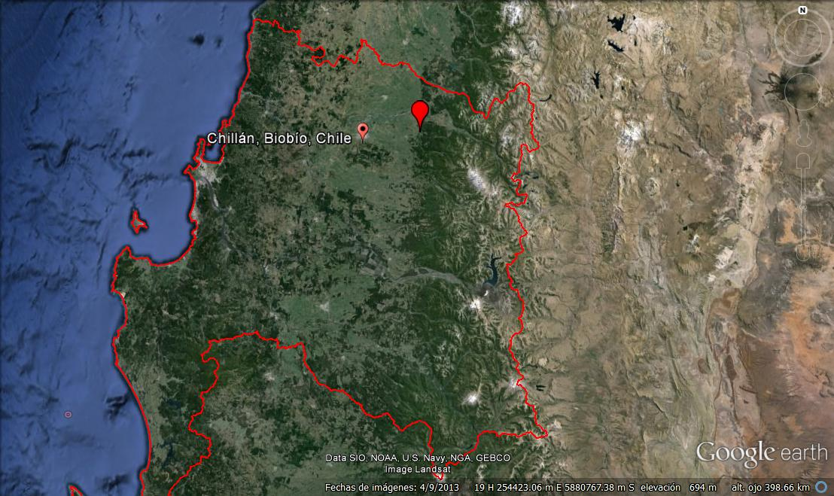
Plantel Santa Josefina
Región del Bio Bío
A)
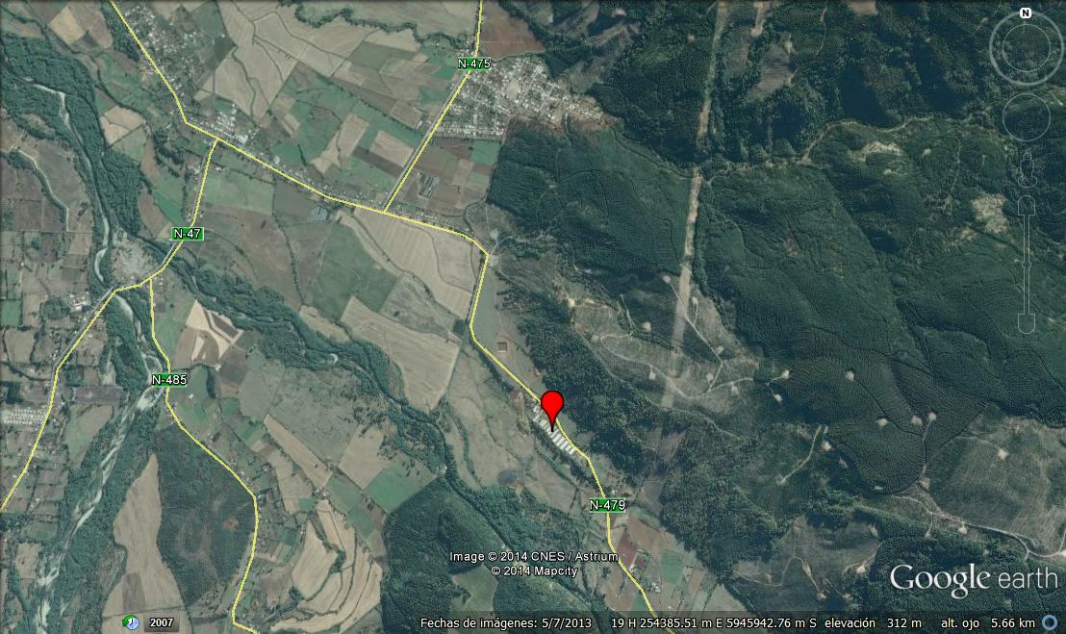
Plantel Santa Josefina
B)
Figura 1.- Ubicación del Proyecto: A) Situación regional, región del Bio Bío. B) Situación local

MOTIVO DE LA ACTIVIDAD DE FISCALIZACIÓN

Actividad Programada de Inspección Ambiental de RCA y/o Otros Instrumentos: | X | Actividad No Programada:

En caso de corresponder a una actividad No Programada, precisar si fue recibida por:

Denuncia: |  | De Oficio: |  | Otros (especificar):

MATERIA ESPECÍFICA OBJETO DE LA FISCALIZACIÓN

 | Aguas marinas | X | Residuos líquidos
 | Aguas subterráneas |  | Residuos sólidos
 | Aguas superficiales |  | Ruidos y/o vibraciones
 | Aire |  | Sistemas de vida y costumbres
 | Fauna |  | Suelos y/o litología
 | Flora y/o vegetación |  | Paisaje
 | Glaciares |  | Otros, (especificar):
 | Patrimonio histórico y/o cultural

INSTRUMENTOS DE GESTIÓN AMBIENTAL QUE REGULAN LA ACTIVIDAD FISCALIZADA

X | Resolución (es) de Calificación Ambiental (es), especificar: | Resolución Exenta N° 151/2007, COREMA región del Bio Bío.  Resolución Exenta N° 295/2012, Comisión de Evaluación, región del Bio Bío.  Resolución Exenta N°496/2012 SEA región del Bio Bío, pronunciamiento de ingreso obligatorio al SEIA de las modificaciones consultadas.  Resolución Exenta N° 425/2014, Comisión de Evaluación, región del Bio Bío.
X | Norma (s) de Emisión, especificar: | Decreto Supremo N°90/2000 MINSEGPRES, Norma que regula los contaminantes asociados a las descargas de residuos líquidos a aguas marinas y continentales superficiales.  Resolución Exenta N° 1918/2009 SISS, que aprueba Programa de Monitoreo (RPM).  Decreto Supremo N°46/2002 MINSEGPRES, Norma de emisión de residuos líquidos a aguas Subterráneas.
 | Norma (s) de Calidad, especificar: | No aplica
 | Plan (es) de Prevención y/o Descontaminación Ambiental, especificar: | No aplica

HECHOS CONSTATADOS

N° | Exigencia Asociada | Hecho(s) Constatado(s) o Resultado(s) Obtenidos :
1 | Decreto Supremo N°90/2000 MINSEGPRES, Norma que regula los contaminantes asociados a las descargas de residuos líquidos a aguas marinas y continentales superficiales.  Resolución Exenta N° 1918/2009 SISS, que aprueba Programa de Monitoreo (RPM).  Resuelvo 3.5.2 Punto de descarga.  “Nombre del cuerpo receptor: Estero de Desagüe, afluente del Río Cato” | Inspección 16 de octubre de 2013:  Durante la inspección se constató que los Riles corresponden a purines (orina y fecas de cerdos), además agua de lavado de pisos de pabellones (maternidad, gestación, recría y engorda) pertenecientes al plantel.  Se constató que todos los riles son dirigidos a una laguna sin recubrimiento y que la planta no posee ningún tratamiento de riles previo a la descarga.  El titular se encuentra descargando sus Riles, específicamente purines, sin proceso alguno que permita separar la porción física de la sólida, los que son acumulados en una piscina sin impermeabilización.  Inspección 30 de julio de 2014:  Se constataron las mismas condiciones de recolección, transporte y disposición de riles observados en la inspección de octubre de 2013, esto es, que los riles correspondientes a purines (orina y fecas de cerdos) y aguas de lavado de pabellones, eran conducidos gravitacionalmente por medio de canaleta cubierta con nylon, hacia el lugar de disposición final, sin tratamiento, consistente en una laguna artificial sin impermeabilización.  La forma y características de disposición de los Riles que mantiene el titular es contraria la indicada en la RPM SISS N° 1918/2009.
2 | Decreto Supremo N°90/2000 MINSEGPRES, Norma que regula los contaminantes asociados a las descargas de residuos líquidos a aguas marinas y continentales superficiales.  Resolución Exenta N° 1918/2009 SISS, que aprueba Programa de Monitoreo (RPM).  Resuelvo 5.  “Agrícola y Frutícola Veneto Ltda, Plantel Santa Josefina, no deberá enviar a esta Superintendencia los informes o certificados de análisis otorgados por el laboratorio. Estos deberán archivarse ordenada y cronológicamente junto con todos los documentos relativos al sistema de tratamiento de riles y deberán presentarse al profesional fiscalizador de esta Superintendencia, toda vez que éste lo requiera” | Durante la inspección del 30/07/2014 no fue posible revisar los autocontroles del efluente, ya que los certificados se encontraban en la casa matriz de Agrícola Veneto en la ciudad de Chillán. Lo anterior fe informado por el Jefe de Planta.  Sin perjuicio de los anterior, el titular ha informado que No Descarga Riles al río Cato a través del SACEI* de la SISS, para los años 2013 y 2014, excepto en los meses de julio y agosto de 2013, y febrero de 2014 donde no remite información alguna.  *Sistema de Autocontroles de Establecimientos Industriales
3 | Resolución Exenta N° 295/2012 COEVA región del Bio Bío.  Resuelvo 1°  “Revocar la RCA que aprobó ambientalmente el proyecto “Plantel de Cerdos Santa Josefina, Agrícola Veneto Ltda.”, y en consecuencia ordenar la ejecución de la etapa de cierre y abandono de las obras asociadas a la RCA”  Resuelvo 2°  “(…) cierre controlado del plantel de cerdos hasta que el sistema de tratamiento se encuentre construido y en pleno funcionamiento.” | En ambas inspecciones se constató que la planta no posee ningún tratamiento de riles previo a su descarga en la laguna artificial.  En el examen de información efectuado (ver Otros Hechos N°1 y N° 3), fue posible evidenciar que el titular no ha implementado las acciones exigidas en la Resolución Exenta N° 295/2012, en lo relativo a la implementación del sistema de tratamiento de Riles.  En vista de los antecedentes revisados, el titular estaría operando el plantel de cerdos, desde el año 2008, sin contar con un sistema de tratamiento para sus Riles.  Inspección 16 de octubre de 2013:  Se constató que el ducto mediante el cual se transportan gravitacionalmente los purines, corresponde a una canoa de madera de 80 cm de ancho, 30 cm de alto y 165 m de largo, la cual se encuentra recubierta por nylon (Fotografías N° 1 y N° 2). Se evidenció que el recubrimiento se encontraba roto en algunos trayectos.  Se observó a lo largo de la canoa, la existencia de escurrimientos por los costados, constatándose disposición de Riles en suelo aledaño a la canoa. (Fotografías N° 3, N° 4 y N° 5).  Inspección 30 de julio de 2014  De acuerdo al registro fotográfico de la inspección, se constató escurrimiento de riles sin tratamiento a lo largo de la canoa de conducción (Fotografías N° 9, N° 10, N° 11 y N° 12).  En ninguna de las inspecciones se observó implementación alguna para contener los eventos de derrame de riles.
4 | Decreto Supremo N°46/2002 MINSEGPRES, Norma de emisión de residuos líquidos a aguas Subterráneas.  Artículo primero  "Establécese la siguiente norma de emisión que determina las concentraciones máximas de contaminantes permitidas en los residuos líquidos que son descargados por la fuente emisora, a través del suelo, a las zonas saturadas de los acuíferos, mediante obras destinadas a infiltrarlo.  Artículo 3, literal 8.  “Fuente emisora: Establecimiento que descarga sus residuos líquidos por medio de obras de infiltración tales como zanjas, drenes, lagunas, pozos de infiltración, u otra obra destinada a infiltrar dichos residuos a través de la zona no saturada del acuífero, como resultado de su proceso, actividad o servicio.(…)” | Inspección 16 de octubre de 2013:  Se constató que la laguna de acumulación de Riles, hacia donde son dirigidos todos los Riles del plantel, no presentaba impermeabilización, observándose una costra superficial de color gris y la presencia de aves. (Fotografías N° 6, N° 7 y N° 8).  En el examen de información efectuado (ver Otros Hechos N° 1 y N° 3) fue posible evidenciar que el titular no ha implementado las exigidas en la Resolución Exenta N° 295/2012, en lo relativo a la implementación del sistema de tratamiento de Riles, y además no ha efectuado acciones para la impermeabilización de las lagunas.  Inspección 30 de julio de 2014:  Se constató que los riles sin tratar eran dispuestos en laguna artificial sin impermeabilización, en la cual se observaba un costra superficial color gris y un pretil alrededor de la piscina. Sin embargo se observó escurrir ril fuera de la piscina.  Por otra parte el examen de información efectuado (Ver Otros Hechos N°4), entregó antecedentes que permiten establecer que la disposición a suelo desnudo en el sector del sistema de tratamiento de riles, afectaría las napas subterráneas existentes en el sector. Dadas las características de drenaje imperfecto del terreno donde se ubica el proyecto, en particular de la Serie mirador (Clase IV) esto es que existe permeabilidad del terreno a una velocidad estimada de 0,5 a 1,5 cm /h, si se considera que las napas están entre 6.14 y 7.17 metros de profundidad, de acuerdo a la velocidad de infiltración antes mencionada se requería de un periodo de 1434 horas, equivalente a 59,7 días aproximadamente para que el un residuos líquidos alcanzará las napas.  Adicionalmente, el operar una piscina de acumulación de Riles sin impermeabilización, configuran como condición para que el titular el cumplimiento al D.S N°46/2002, toda vez que se trata de una obra de infiltración de riles (laguna), sin encontrarse el titular dando cumplimiento a éste.

OTROS HECHOS
Otros Hechos N° 1: El examen de información efectuado al expediente SEIA del proyecto, (disponible en http://seia.sea.gob.cl/expediente/expedientesSyF.php?modo=ficha&id_expediente=1683223), dio cuenta de las siguientes antecedentes que aportan información respecto a la infiltración de riles en la laguna artificial y del comportamiento del titular:

- El acta inspectiva N° 9853 del 12/06/2008 indica, entre otros aspectos, que el titular a no había implementado el sistema de tratamiento de Riles, descargando a esa fecha sus aguas residuales en 3 lagunas sin impermeabilización.
- El acta N° 11.938 del 17/03/2009 indica, entre otros aspectos, que el titular no había implementado el sistema de tratamiento de Riles, observándose que parte los Riles eran depositados en tranques sin impermeabilización, y que el titular no había presentado el plan de abandono de las piscinas (tres) que a esa fecha se encontraban recibiendo purines.
- El acta inspectiva N° 15.969 del 25/03/2010 se constató que “el sistema de tratamiento de Riles no ha sido construido. No obstante se construyó una cámara receptora de Riles, cuyos efluentes son conducidos mediante 2 tuberías de PVC, una antigua y una nueva, que descargan finalmente a una zanja abierta que descarga a las algunas. Se constató la construcción de una nueva laguna, la cual no se encuentra operativa, dado que aún no se ha impermeabilizado. (…), se constata que se está utilizando dicha laguna (laguna histórica). (…) se constata que laguna sin impermeabilización y con riles (…)”
- La Resolución Exenta N° 142/2010 de la COREMA región del Bio Bío, que resuelve el proceso sancionatorio iniciado en contra del titular conforme al artículo 64 de la ley 19.300, respecto a las siguientes cargos:
- Cargo N°1: No implementar el sistema de tratamiento de Riles con la dotación del plantel actual, dado que inició la implementación de la RCA;
- Cargo N°2:No implementar mecanismo de control de olores y proliferación de vectores;
- Cargo N° 3: Disponer los Riles no tratados a un estero de desagüe (El Carmen), afluente del Rio Caro;
- Cargo N° 4:No haber efectuado el cierre y abandono de la laguna histórica, donde aún se continúa acumulando purines,
- Cargo N° 5: No impermeabilizar con polietileno la laguna que al momento de la evaluación ambiental se encontraba sin Riles
- Cargo N° 6: Manejo insalubre de cerdos muertos y por no haber implementado el incinerador para la eliminación de cerdos muertos.
- Que respecto al cargo N°1 el titular en sus descargos indico que “las piscinas no evacuan Riles a ningún cuerpo de agua superficial, ni tampoco percolan pues, en el caso de las lagunas existentes, los lodos y el limo que se depositan en el fondo sirve como sello basal de las lagunas”.
Ante el descargo del titular la SISS mediante Ordinario N° 2.229 del 07/05/2010 indico a la COREMA respectiva que “en fiscalización efectuada con fecha 21 de diciembre de 2009 se constató que no existe sistema de tratamiento para los purines generados, por lo que éstos purines crudos son dispuestos en lagunas de acumulación sin impermeabilización”.
Ante el mismo cargo la Seremi de Salud, indicó a la COREMA respectiva, que “durante el mes julio de 2008 la empresa Agrícola Veneto Ltda, ingresó a COREMA región el Bio Bío una carta donde se presentaba un cronograma con la implementación de varias actividades relacionadas con el proyecto señalado. En ese contexto, se indicaba que la impermeabilización de la laguna, se iniciaría en el mes de octubre de 2008. En fiscalizaciones realizadas con posterioridad, se ha constatado que no se ha impermeabilizado ninguna laguna, ni existen obras del sistema de tratamiento propuesto en la DIA. (…) En inspección realizada el 25 de marzo de 2010, se constató que aún se utilizan las antiguas lagunas para recepcionar purines, y la construcción de la nueva laguna no se encuentra operativa (no está impermeabilizada). Por lo tanto la empresa no ha inhabilitado la laguna existente, no ha impermeabilizado la nueva laguna de acumulación, no se ha impermeabilizado laguna nueva para la recepción de purines, ni se ha implementado un plan de contingencia especial, ya que el titular indica que la solución propuesta en la DIA es inviables, es decir, el sistema de tratamiento no cumple con las eficiencias descritas por el titular del proyecto”
- Respecto a los descargo del titular al cargo N° 3), la DGA mediante Ordinario N° 318 del 08/04/2010 indicó a la COREMA respectiva que “Si bien es cierto, que no existe una disposición o carga directa del riles al río Cato, las paredes laterales de las lagunas están construidas con material aluvial, el que presenta alta permeabilizada, lo que genera el escurrimiento de líquidos en las depresiones del terreno, para confluir finalmente en vía a estero sin nombre, con el río Cato”.
- Respecto al cargo N° 4), el titular efectúa sus descargos en virtud de que la obligación de efectuar el cierre y abandono de las lagunas históricas es exigible sólo una vez que se comience a construir el sistema de tratamiento de Riles, a lo cual el COF respectivo respondió que “(…) Se debe precisar que la RCA exigía al titular inhabilitar la piscina que actualmente se encuentra recibiendo purines e impermeabilizar una nueva laguna mientras se obtenía la calificación ambiental de este proyecto, hasta que se ponía en marcha y operaba el sistema de tratamiento propuesto”.
La SEREMI de Salud señala que en inspección realizada el día 25 der marzo de 2010, se constató que aún se utilizan las antiguas lagunas para recepcionar purines.
Por otro lado, el SAG, mediante Oficio N° 821 del 12/04/2010 indicó a la COREMA respectiva “al momento de la visita, con fecha 25 de marzo de 2010, este servicio observó la presencia aún en funcionamiento de la laguna histórica, lugar que recibe los riles no tratados del plantel y que fue construida en suelo desnudo”. Además al DGA, mediante Oficio N° 318 del 08/04/2010, respecto a descargos del titular señalo que “en las lagunas de acumulación de purines existentes con anterioridad a la obtención de la RCA no se ha ejecutado ninguna de las acciones indicadas en la DIA, es decir, no se ha extraído el efluente, muy por el contrario, dichas lagunas siguen acumulando purines crudos los que, por las condiciones del suelo, infiltran hacia estratas inferiores con la consiguiente contaminación del agua subterránea”.
Al mismo punto la SISS mediante Oficio N°1.367 del 26/02/2010 indicó a la COREMA respectiva que “en los descargos se condiciona el cierre de la laguna histórica de acumulación de purines a la construcción y puesta en marcha del sistema de tratamiento de Riles como está establecido en la RCA N° 151, sin embargo, en la RCA N° 151 se señala que el titular deberá impermeabilizar la laguna que en ese momento se encontraba sin riles para descargar en ella los purines generados mientras se construye y comienza la operación el sistema de tratamiento de Riles para poder así realizar el cierre y abandono de la laguna histórica. De esta manera sólo quedaba condicionada a la existencia del sistema de tratamiento de la laguna, no a su utilización para continuar acumulando purines”.
- Respecto al cargo N° 5), el titular en sus descargos indicó que “Efectivamente, ello no se ha hecho. Pero nuevamente esta impermeabilización formaba parte del proyecto global de tratamiento de Riles que aún no se ha implementado. Sin perjuicio de ello, nuestra empresa se compromete a efectuar la impermeabilización durante los meses de marzo y abril del presente”. Es decir, la empresa en el marco del proceso sancionatorio llevado a cabo en 2010, se comprometió con la autoridad ambiental de la época, a efectuar la impermeabilización de la laguna de acumulación de purines, situación que no ha acontecido.
Ante los descargo del titular, el COF, comenzando con la SEREMI de Salud indicó que “esta impermeabilización debía realizarse antes de la operación de del sistema de tratamiento (…) el titular se había comprometido a impermeabilizar dicha laguna con polietileno durante el mes de octubre de 2008, situación que no ha ocurrido”.
El SAG indicó que “(…) este servicio constató con fecha 25 de marzo de 2010 que dicha laguna permanece sin impermeabilización y es utilizada para la acumulación de riles (…)”. La DGA, por su parte, indicó que “(…) EL nuevo acumulador de purines no se encuentra impermeabilizado en el fondo ni en las paredes pretiles. Cabe señalar que el material utilizado en la construcción de las paredes o pretiles es de alta permeabilidad, razón por la cual necesariamente debe ser impermeabilizado”.
La SISS mediante Oficio N° 1.367 del 26/02/2010, indica que “(…) Al respecto, como consta en acta de fiscalización SISS N° 14.088 del 21 /12/2009 no existen lagunas de acumulación de purines impermeabilizadas”
- Resolución Exenta N° 142/2010 de la COREMA región del Bio Bío, que resuelve el proceso sancionatorio iniciado en contra del titular conforme al artículo 64 de la ley 19.300, respecto a las siguientes cargos, finalmente resolvió sancionar al titular por incumplimiento de las normas y condiciones establecidas en la RCA N° 151/2001.

Otros Hechos N° 2: En lo relativo a la Resolución Exenta N°496/2012 SEA región del Bio Bío:
- Mediante carta del 04 de mayo de 2012, el titular solicitó el pronunciamiento del SEA respecto a cambios a efectuar en el proyecto. Las modificaciones en cuanto al sistema de tratamiento de Riles eran:
- Cambiar de lugar el sistema de tratamiento de Riles;
- Modificación a la forma y lugar de disposición de los Riles desde descarga al río Cato a riego de plantaciones en periodo de estiaje.
- Mediante Resolución Exenta N° 496/2012 el SEA región del Bio Bío, se pronunció respecto a los cambios propuestos, indicando que éstos debían ingresar en forma obligatoria al SEIA.
- Dicho pronunciamiento originó que el titular presentase una Nueva Declaración de Impacto Ambiental, que fue rechazada mediante Resolución exenta N° 425/2014, de la Comisión de Evaluación de la región del Bio Bío. (disponible en http://seia.sea.gob.cl/expediente/expedientesEvaluacion.php?modo=ficha&id_expediente=8057494)

Otros Hechos N° 3: El examen de información efectuado a otros antecedentes aportados por la SISS , que permiten ahondar en el comportamiento del titular en lo relativo a su sistema de tratamiento de riles:
- Mediante Oficio Ordinario SISS N° 3050 del 20 de agosto de 2012, la SISS contestaba al Sr. Arnoldo Jiménez, Alcalde de la Comuna de Coihueco, las acciones efectuadas respecto a la carta denuncia que el edil había interpuesto a la SISS. En el punto 2 del oficio de respuesta, la SISS informaba, entre otros hechos que “en respuesta a lo denunciado, fecha de 6 de junio de 2012, esta Superintendencia realizó fiscalización al plantel de cerdos Santa Josefina, en que fue posible constatar que un flujo de 30m3/día de purines se conducen hacia laguna de acumulación. Según lo indicado por personal de esa empresa los días 1,2 y3 de junio la laguna rebaso debido a las lluvias y el residuos escurrió hacia unos potreros. En el momento de fiscalización la laguna de acumulación se encontraba próxima a generar nuevos rebases. Adicionalmente se constató que hay purines en el suelo cuyo manejo no está siendo controlado. Sin perjuicio de ello, no se vieron descargas a cursos superficiales. Se verificó que la empresa dispone de un equipo primario de tratamiento de Riles parcialmente construido. Lo cual se entiende que era parte del proyecto aprobado ambientalmente mediante la RCA N° 151/2007, pero que no ha sido implementado. (…)”

Otros Hechos N° 4: El examen de información que permite establecer afectación a los suelos y napas subterráneas por infiltración de riles.

- Drenaje: El drenaje se refiere a la rapidez con que el agua ingresa desde la superficie y posteriormente se mueve a través del perfil de suelo, lo que está íntimamente relacionado con la permeabilidad y el escurrimiento superficial.
- La Declaración de Impacto Ambiental que fundamentó la RCA N° 151/2007, en su punto 1.1.2.-Caracteristicas del suelo, indica que “1.1.2.1. De acuerdo a la información de Recursos naturales (CIREN) y su ortofoto N° 3496 denominada Estero Bureo, los suelos donde se emplazará el proyecto corresponden a las series Mirador (MDR) y Misceláneos quebrada mayor (MQ) 1.1.2.2 El día 04 de abril de 2006 se efectuó una descripción agroecológica en terreno de los suelo del proyecto, a través de 3 calicatas distribuidas en las zonas de emplazamiento del sitio productivo proyectado y sistema de tratamiento de Riles, siendo sus resultados los siguiente:
-calicata 1 (zona de emplazamiento de pabellones): los suelos pertenecen a la serie mirador, con capacidad de uso de III, siendo las limitaciones principales la topografía
- calicata 2 (zona de emplazamiento de sistema de tratamiento de Riles: los suelos pertenecen a la serie Mirador, con capacidad de uso de IV, siendo las principales limitaciones la profundidad del perfil.
- calicata 3: Los suelos pertenecen a la serie Chacayal, con capacidad de uso IV. Debido a su poca profundidad efectiva (menos de 1m), su intensidad de uso es limitada”
- LA RCA N° 151/2007 en su considerando 3°, indica que “De acuerdo a los respectivos estudios hidrogeológicos presentados por el Titular del proyecto, la profundidad efectiva de la napa se encuentra entre los 6.14 y 7.17 metros de profundidad, medida efectuada en el mes de noviembre y febrero del año 2006. El sentido de escurrimiento de las aguas subterráneas de la zona en estudio es de Este a Oeste.”
- La Fuente Bibliográfica “Suelos: Descripciones proyecto aerofotogrametrico Chile/O.E.A/B.I.D” del Instituto de investigación de Recursos Naturales Corfo, 1964, indica que la categoría Mirador, presenta características de drenaje “exterior, bueno, interior, regular”, mientras que la categoría Chacay, presenta características de drenaje “externo e interno bueno”.
- La Fuente Bibliográfica “Pauta para Estudios de Suelo” del Servicio Agrícola y Ganadero, 2011, indica “drenaje imperfecto” para las clases III y IV, definiendo el drenaje imperfecto como “El agua es removida del suelo lentamente, suficiente para mantenerlo húmedo por períodos, pero no durante todo el año. Los suelos de drenaje imperfecto comúnmente tienen capas lentamente permeables dentro del pedón, niveles freáticos altos, suplementados a través del escurrimiento, o una combinación de estas condiciones. El crecimiento de los cultivos es restringido a menos que se provea un drenaje artificial. Buena oxigenación superficial. Límite inferior de suelo con presencia de rasgos redoximórficos (moteado, concreciones, etc.).Como valor de referencia más usual se considera una permeabilidad de 0,5 cm/h a < 1,5 cm/h”.
- Dadas las características de drenaje imperfecto del terreno donde se ubica el proyecto, en particular de la Serie mirador (Clase IV) esto es que existe permeabilidad del terreno a una velocidad estimada de 0,5 a 1,5 cm /h, es posible señalar se pueden ver afectadas napas del áreas del proyecto. Si se considera que las napas están entre 6.14 y 7.17 metros de profundidad, de acuerdo a la velocidad de infiltración antes mencionada, y asumiendo un gradiente unitario, se requería de un periodo de 1434 horas, equivalente a 59, 7 días aproximadamente para que el un residuos líquidos alcanzará las napas.

Otros Hechos N° 5:
Respecto de la declaración de antecedentes asociados a las Resoluciones de Calificación Ambiental aprobadas a través de la Res. Ex. 574/2012, modificada a través de Res. Ex.1518/2013 de la SMA, ha sido posible constatar que el titular no ha declarado esta información en lo que respecta a RCA N° 151/2007, y la Resolución Exenta N° 295/2012.

Registros
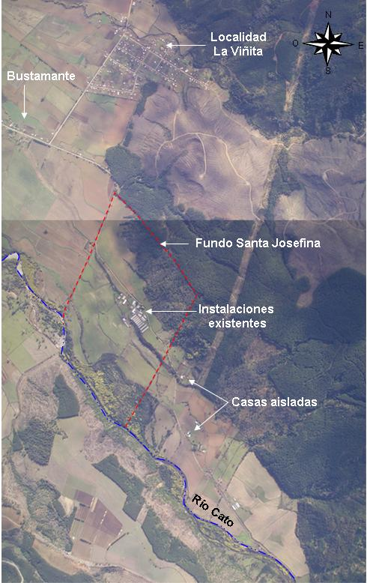 |  | 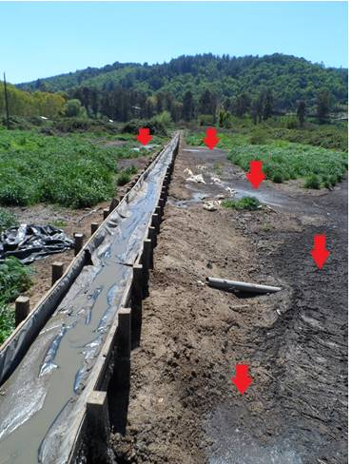
Figura N°1 | Fecha: No aplica | Fotografía N° 1 | Fecha: 16 octubre 2013
Descripción medio de prueba: Layout del plantel Santa Josefina. En rojo delimitación del predio del proyecto.  Fuente: DIA “Plantel de cerdos Santa Josefina de Agrícola y Frutícola Veneto Ltda.”, Capítulo 2, “Figura 2: Vista Aérea del Fundo.” |  | Descripción medio de prueba:  Canoa de transporte gravitacional del Ril. Al costado se observan Riles dispuestos sobre suelo desnudo.

Registros
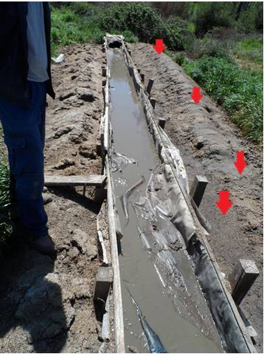 |  | 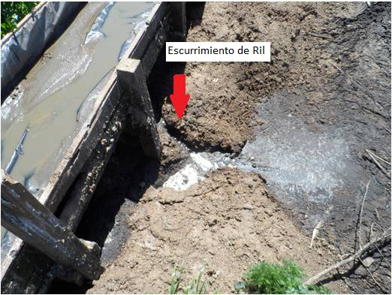
Fotografía N° 2 | Fecha: 16 octubre 2013 | Fotografía N° 3 | Fecha: 16 octubre 2013
Descripción medio de prueba: Canoa de transporte gravitacional del Ril. Al costado se observan Riles dispuestos sobre suelo sin cobertura vegetal y sin impermeabilización. |  | Descripción medio de prueba: Escurrimiento de la canoa, con disposición de Ril, sobre suelo sin cobertura vegetal y sin impermeabilización.

Registros
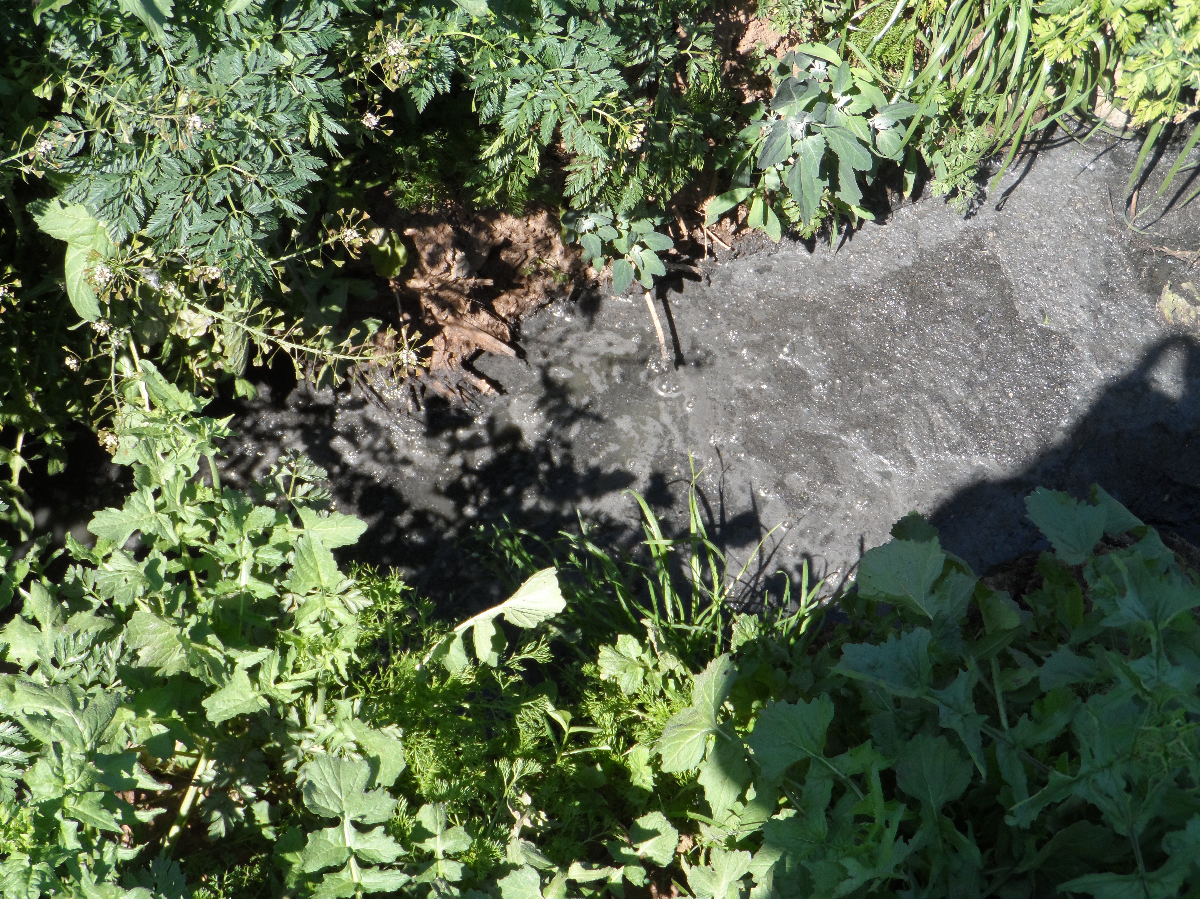 |  | 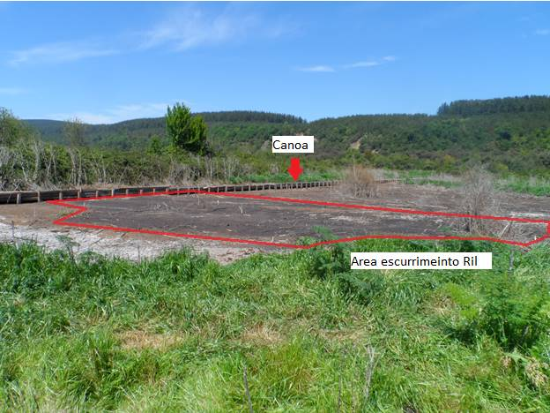
Fotografía N° 4 | Fecha: 16 octubre 2013 | Fotografía N° 5 | Fecha: 16 octubre 2013
Descripción medio de prueba: Escurrimiento de la canoa, con disposición de Ril sobre vegetación. |  | Descripción medio de prueba: Área afectada por el escurrimiento de Ril, que corresponde sobre suelo sin cobertura vegetal y sin impermeabilización.

Registros
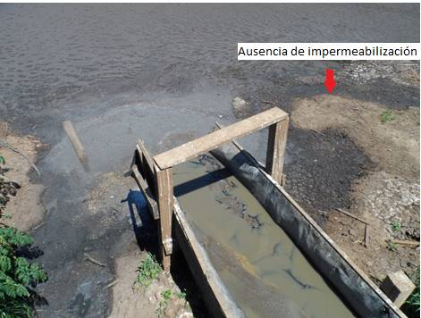 |  | 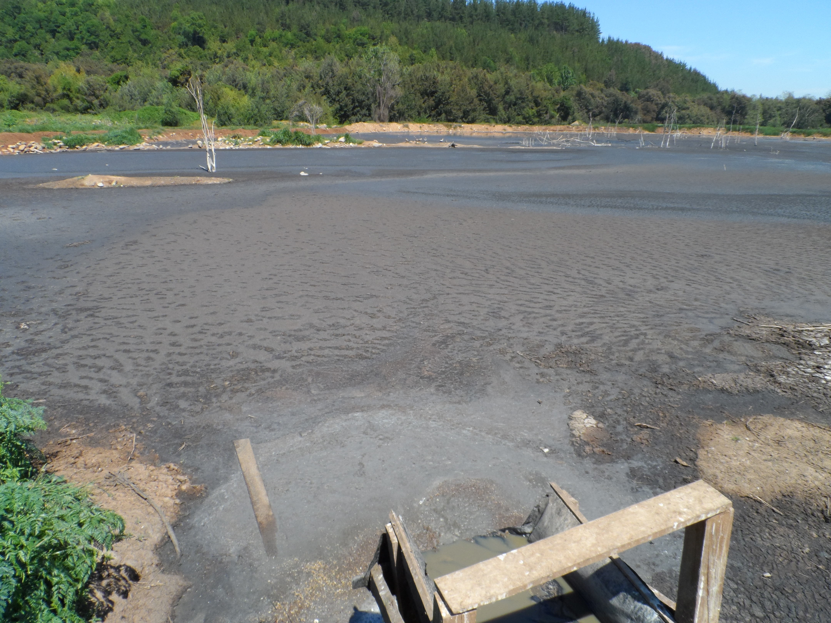
Fotografía N° 6 | Fecha: 16 octubre 2013 | Fotografía N° 7. | Fecha: 16 octubre 2013
Descripción medio de prueba: Punto de descarga de Ril, que corresponde a una laguna sin impermeabilización. |  | Descripción medio de prueba: Punto de descarga de Ril, que corresponde a una laguna sin impermeabilización.

Registros
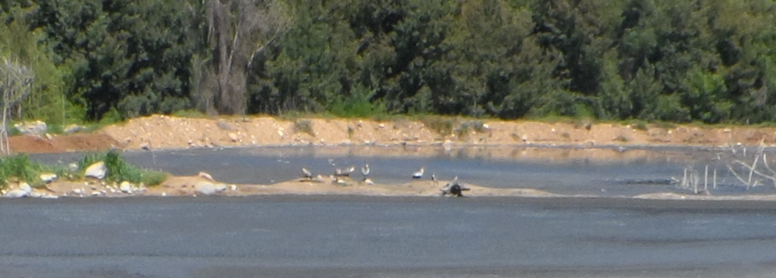
Fotografía N° 8 | Fecha: 16 octubre 2013
Descripción de medio de prueba: Punto de descarga de Ril, que corresponde a una laguna sin impermeabilización. Se observa en el zoom efectuado, que la laguna no posee impermeabilización.

Registros
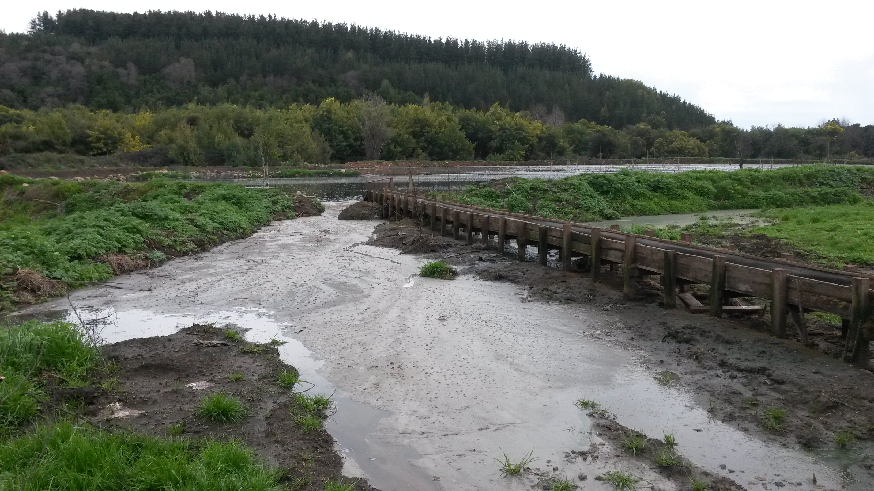 |  | 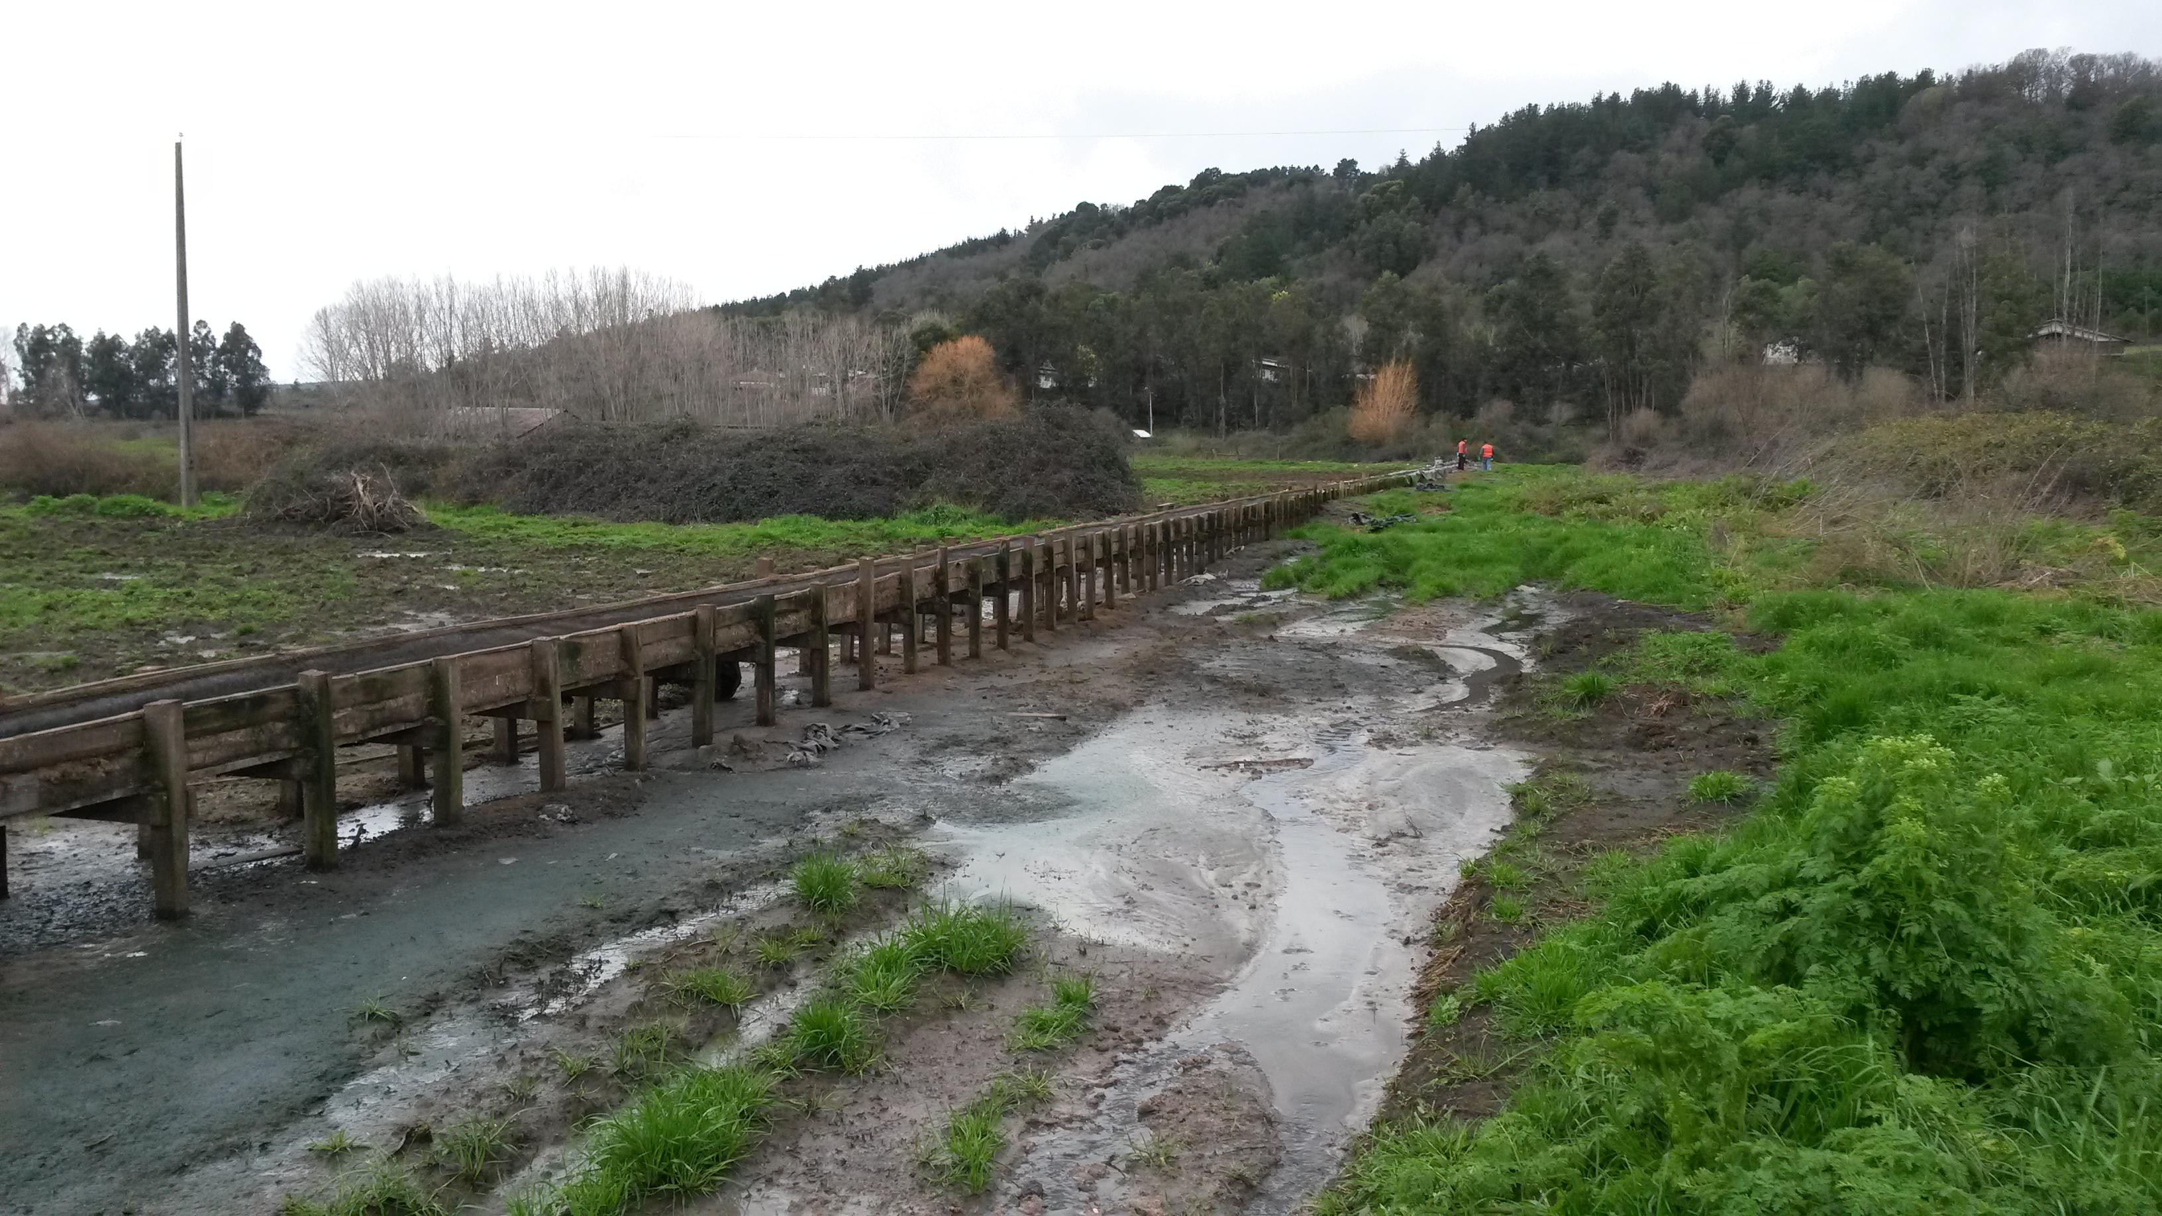
Fotografía N° 9 | Fecha: 30 de julio de 2014 | Fotografía N° 10 | Fecha: 30 de julio de 2014
Descripción medio de prueba: Escurrimiento de ril desde laguna de acumulación. Se observa ril sobre suelo desnudo. |  | Descripción medio de prueba: Escurrimiento de ril desde canaleta de conducción

Registros
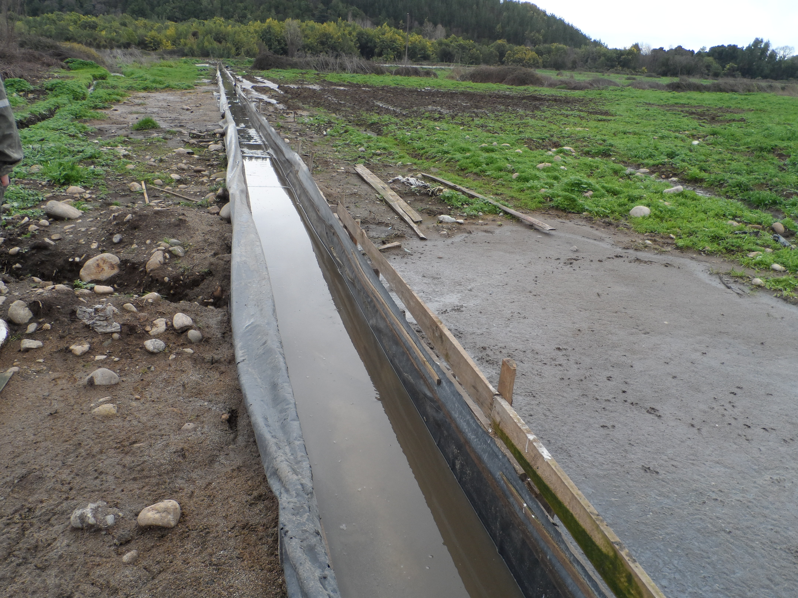 |  | 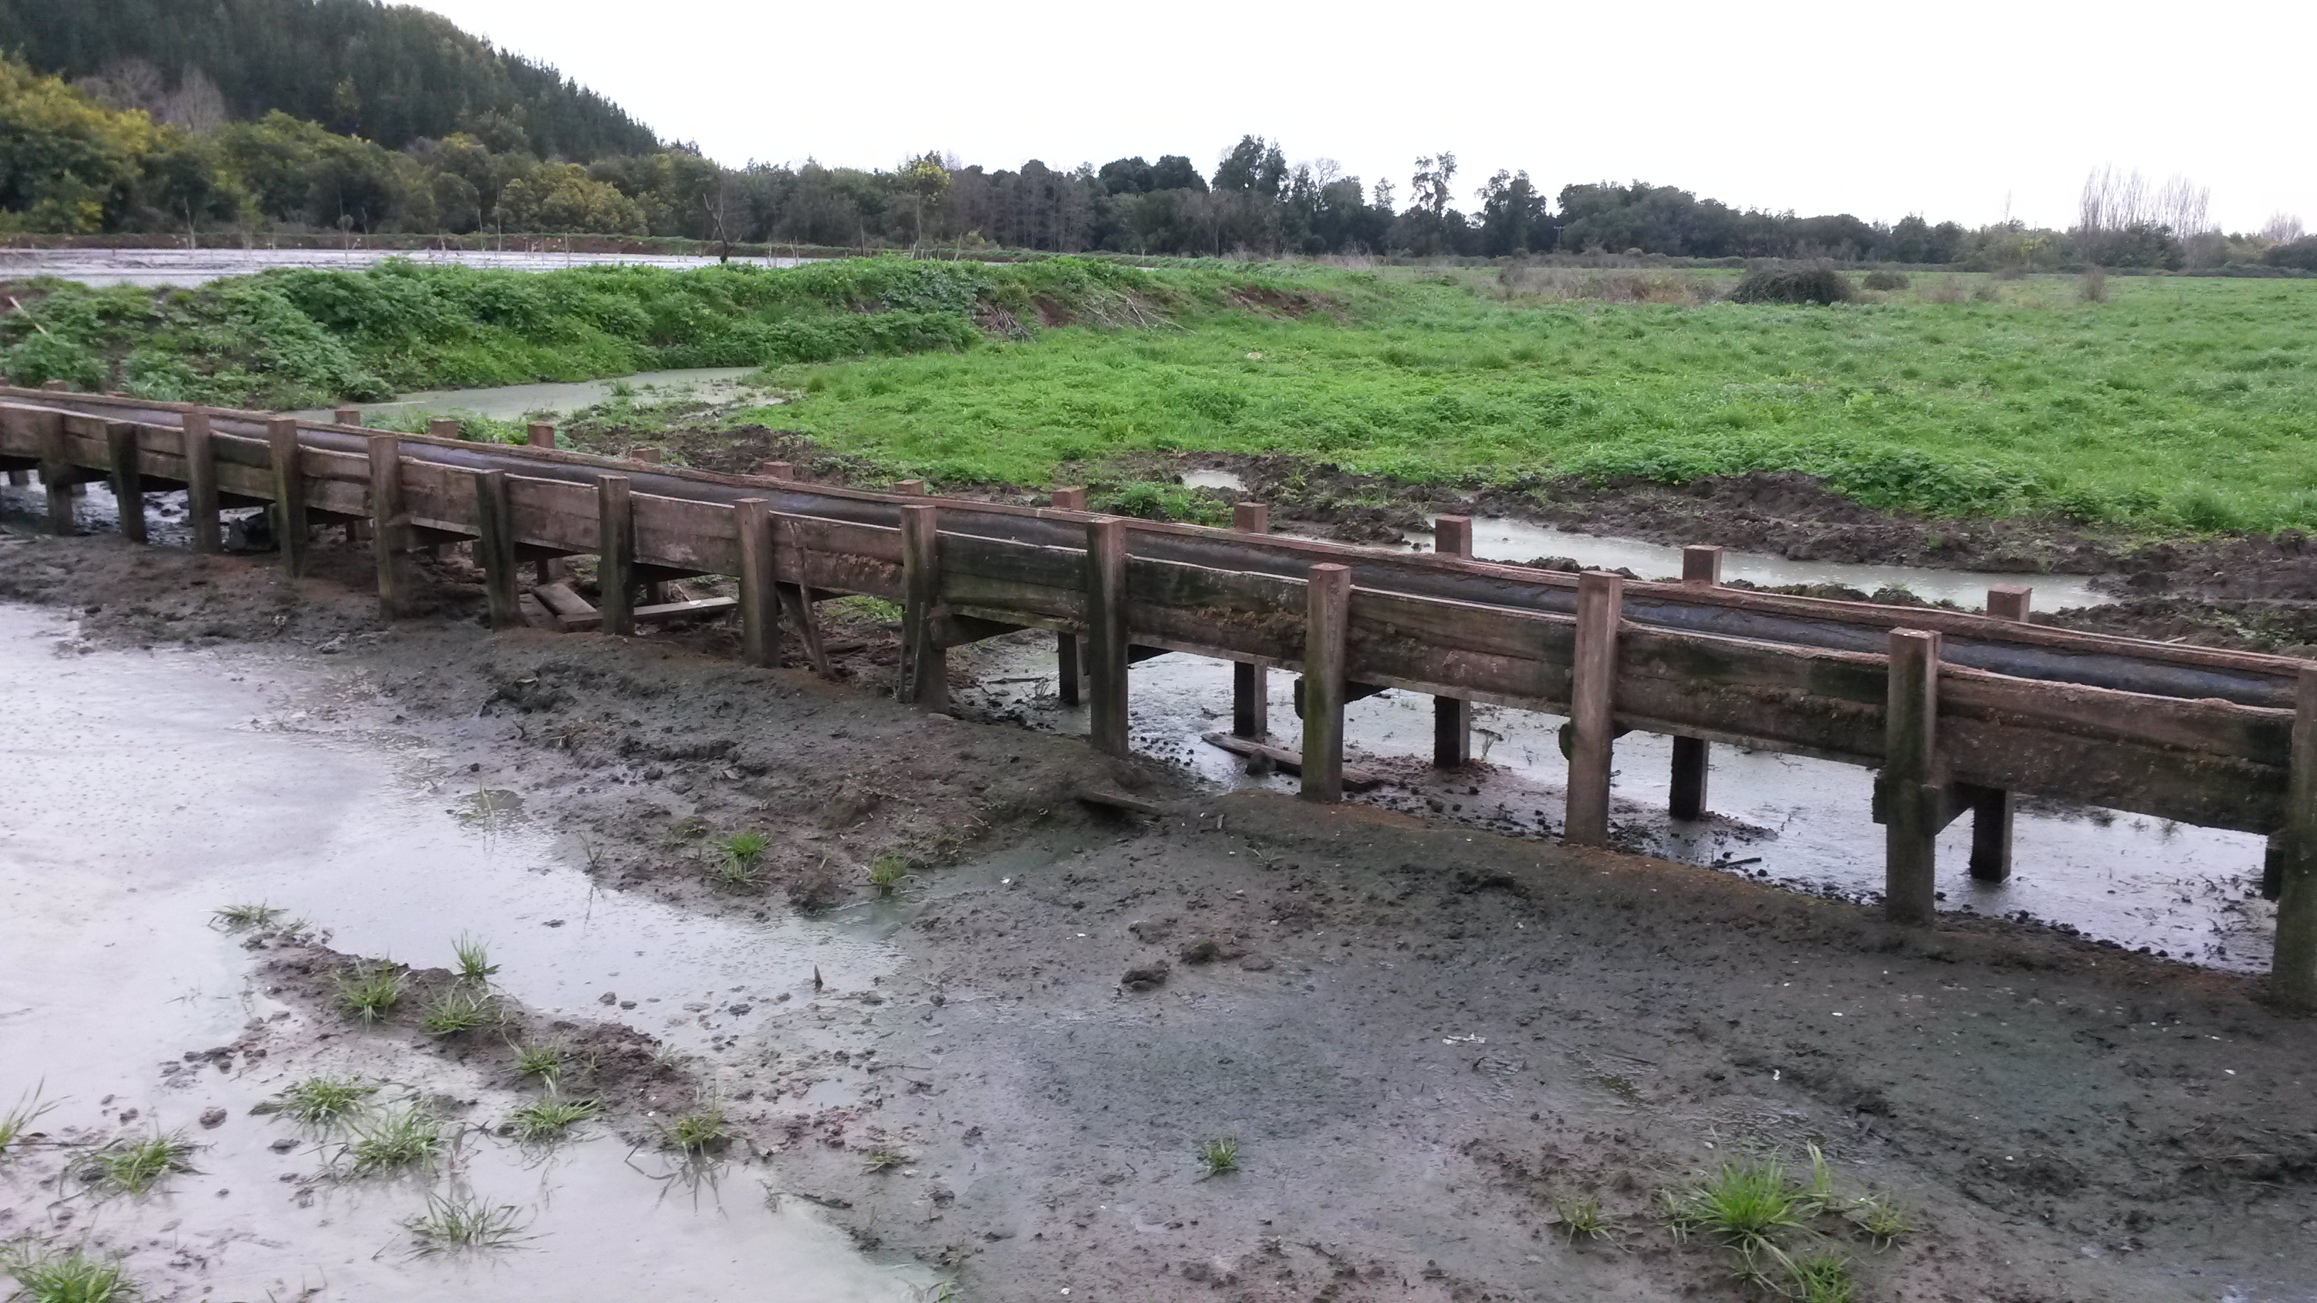
Fotografía N° 11 | Fecha: 30 de julio de 2014 | Fotografía N° 12 | Fecha: 30 de julio de 2014
Descripción medio de prueba: Escurrimiento de ril desde canaleta de conducción |  | Descripción medio de prueba: Escurrimiento de ril desde canaleta de conducción

CONCLUSIONES

La actividad de fiscalización ambiental realizada, consideró la verificación de las exigencias asociadas a la norma de emisión D.S. N° 90/2000 MINSEGPRES, identificándose las siguientes No Conformidades, en lo que respecta al sistema de tratamiento y disposición de Riles.

N° de Hecho Constatado | Exigencia Asociada | Descripción de la No Conformidad
1 | Resolución Exenta N° 1918/2009 SISS, que aprueba Programa de Monitoreo (RPM).  Resuelvo 35.2 Punto de descarga.  “Nombre del cuerpo receptor: Estero de Desagüe, afluente del Río Cato” | Inspección 16 de octubre de 2013:  Durante la inspección se constató que los Riles corresponden a purines (orina y fecas de cerdos), además agua de lavado de pisos de pabellones (maternidad, gestación, recría y engorda) pertenecientes al plantel.  Se constató que todos los riles son dirigidos a una laguna sin recubrimiento y que la planta no posee ningún tratamiento de riles previo a la descarga.  El titular se encuentra descargando sus Riles, específicamente purines, sin proceso alguno que permita separar la porción física de la sólida, los que son acumulados en una piscina sin impermeabilización.  Inspección 30 de julio de 2014:  Se constataron las mismas condiciones de recolección, transporte y disposición de riles observados en la inspección de octubre de 2013, esto es, que los riles correspondientes a purines (orina y fecas de cerdos) y aguas de lavado de pabellones, eran conducidos gravitacionalmente por medio de canaleta cubierta con nylon, hacia el lugar de disposición final, sin tratamiento, consistente en una laguna artificial sin impermeabilización.  Dado que el titular no tendría implementado un sistema o proceso que permita separar la fracción líquida de la sólida, se estaría efectuando una incorrecta disposición de los residuos sólidos del plantel.
2 | Decreto Supremo N°90/2000 MINSEGPRES, Norma que regula los contaminantes asociados a las descargas de residuos líquidos a aguas marinas y continentales superficiales.  Resolución Exenta N° 1918/2009 SISS, que aprueba Programa de Monitoreo (RPM).  Resuelvo 5.  “Agrícola y Frutícola Veneto Ltda, Plantel Santa josefina, no deberá enviar a esta Superintendencia los informes o certificados de análisis otorgados por el laboratorio. Estos deberán archivarse ordenada y cronológicamente junto con todos los documentos relativos al sistema de tratamiento de riles y deberán presentarse al profesional fiscalizador de esta Superintendencia, toda vez que éste lo requiera” | Durante la inspección del 30/07/2014 no fue posible revisar la documentación relativa los controles de calidad del efluente, debido a que éstos no se encontraban físicamente en la el plantel.
3 | Resolución Exenta N° 295/2012 COEVA región del Bio Bío.  Resuelvo 1°  “Revocar la RCA que aprobó ambientalmente el proyecto “Plantel de Cerdos Santa Josefina, Agrícola Veneto Ltda.”, y en consecuencia ordenar la ejecución de la etapa de cierre y abandono de las obras asociadas a la RCA”  Resuelvo 2°  “(…) cierre controlado del plantel de cerdos hasta que el sistema de tratamiento se encuentre construido y en pleno funcionamiento.” | Se mantienen en ejecución las acciones ejecutadas por el titular que dieron origen al proceso sancionatorio que culminó con la revocación de la RCA N° 151/2007, esto es:  En ambas inspecciones se constató que la planta no posee ningún tratamiento de riles previo a la descarga en laguna artificial. Adicionalmente el examen de información efectuado proporcionó antecedentes que permiten establecer que el titular estaría operando su plantel y descargando sus riles sin tratar a laguna artificial, por lo menos desde el año 2008  Se constató en ambas inspecciones que el método de conducción de Ril implementado y en operación es una canaleta abierta de madera semi-impermeabilizada en el fondo, cuando debiese ser un sistema de tuberías de polietileno de alta densidad.  El método en operación no impide el rebase de la canaleta de conducción facilitando el vertimiento delos Riles, sin tratamiento, al suelo adyacente a la canoa, con la consecuente afectación de este y la potencial afectación a las napas freáticas.  A mayor abundamiento, de acuerdo el examen de información efectuado, en eventos constatados por la autoridad sectorial pertinente en ocasiones anterior, es factible indicar que esta situación no ha sido un hecho aislado, y por el contrario es una actuación recurrente del titular.  En ambas inspecciones se constató derrame de Ril a lo largo del trayecto de la canoa, sin observarse ninguna medida de contingencia sobre el Ril derramado.
4 | Decreto Supremo N°46/2002 MINSEGPRES, Norma de emisión de residuos líquidos a aguas Subterráneas.  Artículo primero  "Establécese la siguiente norma de emisión que determina las concentraciones máximas de contaminantes permitidas en los residuos líquidos que son descargados por la fuente emisora, a través del suelo, a las zonas saturadas de los acuíferos, mediante obras destinadas a infiltrarlo.  Artículo 3, literal 8.  “Fuente emisora: Establecimiento que descarga sus residuos líquidos por medio de obras de infiltración tales como zanjas, drenes, lagunas, pozos de infiltración, u otra obra destinada a infiltrar dichos residuos a través de la zona no saturada del acuífero, como resultado de su proceso, actividad o servicio.(…)”  Resolución Exenta N° 117/2013 SMA, Dicta e instruye normas de carácter general sobre procedimiento de caracterización, medición y control de residuos industriales líquidos | En ambas inspecciones se constató que los riles eran dispuestos en laguna artificial sin impermeabilización, situación que vendría aconteciendo en forma permanente y reitera por lo menos desde el año 2008.  Por las características del terreno donde se ubica el proyecto, esto es suelo Clase IV; drenaje imperfecto, con una permeabilidad del terreno a una velocidad estimada de 0,5 a 1,5 cm /h, asumiendo un gradiente unitario, y considerando que de acuerdo a la línea base del proyecto las napas se encontrarían entre 6.14 y 7.17 metros de profundidad, se requería de un periodo de 1434 horas, equivalente a 59, 7 días aproximadamente para que un residuos líquidos alcance las napas existente.  Con todo, y dado que el proyecto llega funcionando en las condiciones constatadas (disposición de purines sin tratamiento en laguna sin impermeabilización) desde a lo menos el año 2008 según fue constatado por diversos organismos sectoriales a lo largo de la historia del proyecto, es posible concluir probable afectación a las napas existentes en el sector.  El operar una piscina de acumulación de Riles sin impermeabilización, configuran como condición para que el titular de cumplimiento al D.S N°46/2002, toda vez que se trata de una obra de infiltración de riles (laguna), sin encontrarse el titular dando cumplimiento a éste.

Respecto de la declaración de antecedentes asociados a las Resoluciones de Calificación Ambiental aprobadas a través de la Res. Ex. 574/2012, modificada a través de Res. Ex.1518/2013 de la SMA, ha sido posible constatar que el titular no ha declarado esta información en lo que respecta a RCA N° 151/2007 y la Resolución Exenta N° 285/2012. Esta situación debe subsanarse a la brevedad, ya que será tomada en consideración en futuras actividades de fiscalización ambiental.

ANEXOS

N° Anexo | Nombre Anexo
1 | Oficio Ordinario N° 4165 del 04 de noviembre de 2013, de la SISS, mediante el cual se informa la inspección a Agrícola y Frutícola Veneto Ltda, y adjunta acta y registros fotográfico de la inspección.
2 | Oficio Ordinario N° 3755 del 10 de octubre de 2014, de la SISS, mediante el cual se informa la inspección a Agrícola y Frutícola Veneto Ltda y adjunta acta inspección ambiental y registros fotográfico de la inspección.

